Вікторія: «Хочу навести слова А. Фаранджа, які, як мені здається, відображають сутність нашого заходу: «Знання – настільки дорогоцінна річ, що їх варто здобувати з будь-якого джерела».

У декількох наступних наших заходах ми будемо брати за основу колишні коментарі учасників (крім, звісно, деяких завдань: кросвордів, ребусів та, можливо, ще якихось, приміром, - на цей момент «круглих дат»). Тож у наступних заходах будемо використовувати здобутки Бойко Анни, Єсипової Наталки, Пелешок Оксани, сім’ї Саражиньких та тих інших наших однодумців, які все ж оформляють свої роботи не за ледачим принципом. А в цьому заході використаємо напрацювання-пропозиції в основному Бондарєвої Вікторії (більшість запитань – із її коментарів).

62-ті "25 слів" (у дужках після порядкового номера питання даємо номер відповідного питання, яке задане українським учасникам).

ВИ САМИ ОБИРАЄТЕ 15 ПОСЛІДОВНИХ (ОДИН ЗА ОДНИМ) ДНІВ,
КОЛИ ВИ БУДЕТЕ ПРАЦЮВАТИ НАД ПОШУКОМ ВІДПОВІДЕЙ приміром: з 19.12 по 2.01, або з 25 по яке там, рахуйте самі,
або з 05.01 (це останній день можливого початку пошуку) ...

1 (26). Кількість областей України, що межують рівно з однією областю України.
Підказка. Крим – це область.

2(3). Прізвище рекордсмена у легкоатлетичних стрибках із жердиною і на повітрі, і у приміщенні.

3 (4). Придивіться уважно! Мало хто знає, що якщо в Google ввести англійське слово "аskew" (у перекладі - "косо, криво, навскіс"), то краї сторінки пошукової системи чомусь будуть трохи ... .

4 (5). Що бере Єва майже на всіх картинах, присвячених так званому біблійному гріхопадінню людини? Не підіть традиційною стежкою трактування, мовляв - яблуко!
Очікуємо відповіддю узагальнююче слово, яке використовує Біблія.

5 (7). Посудина, в якій насправді жив Діоген.

6 (9). Скільки сузір'їв (або частин сузір'їв) на прапорі Бразилії?

7 (11). Спробуйте самостійно розібратися у різмаїтті чисел у наступних трьох абзацах (інформація надана станом на 11.12.2022):
За даними Википедии однієї європейсько-азійської араби ТАМ становлять 75-85%, єгиптяни - 10-20%, також є ще нубійці, беджа, бербери та інші. За даними української Вікіпедії цифри зовсім інші. Вона стверджує: ТАМ, у тій країні, головні етноси такі: араби – 98%, негроїди та європейці – 2%. А англійська Wikipedia каже: етнічне населення ТАМ становить 99,7%.
Яка однослівна назва ТІЄЇ країни (до речі – в якій аналогічно Китаю здійснюється державна програма з обмеження народжуваності)?

8 (12). Якщо вимірювати довжину нашої дванадцятипалої кишки шириною пальців, то приблизно вийде число .?. .

9 (14). Він був відомий ще римським патриціям під назвою мусцініум для витирання носа. А як називався той, який служив у Стародавньому Римі для промокання поту?

10 (17). Колись «король футболу» Пеле на поставлене йому питання, коли ж і Радянський Союз стане чемпіоном світу з футболу, єхидно відповів: тоді, коли бразильська збірна виграє світовий чемпіонат із .?.

11 (19). У перекладі з німецької слово «summen» означає дзижчати. А яке досить часто вживане технічне слово українською походить від слова «summen»?

12 (20). Якщо рахувати всі лінії, зображені на малюнку ліворуч, розташованими в одній площині, а кожен перетин або торкання хоча б двох відрізків, що не лежать на одній прямій, назвати вершиною, то скільки тут є відрізків, які починаються і закінчуються в десяти його вершинах?

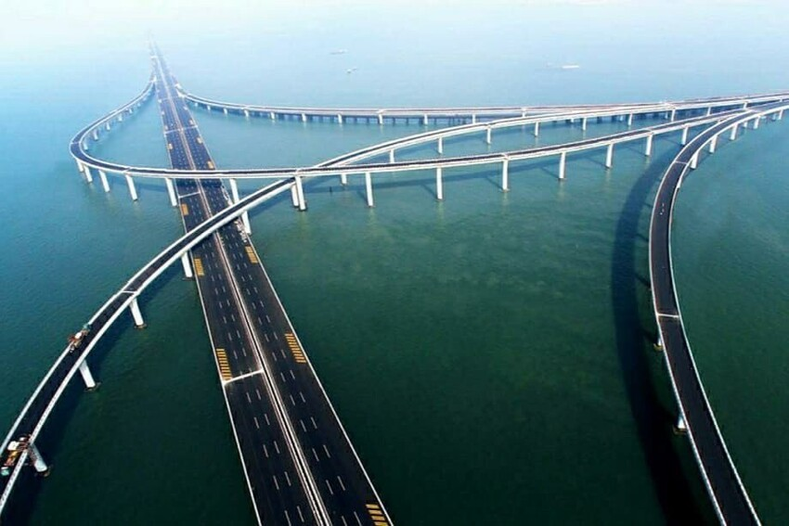
13 (21). Цей міст, у який вклали $9 млрд, увійшов до Книги рекордів Гіннеса як найдовша переправа у світі. Він є частиною залізниці, якою курсують швидкісні поїзди між двома найбільшими містами цієї країни. Збудували його в рекордно короткий термін – лише за два роки. Довжина штучної споруди складає 164,8 км. Це споруда проходить над каналами, річками, озерами і навіть гірською місцевістю. Воно здатне витримати землетрус магнітудою 8 балів. Також воно має вистояти у разі цунамі або зіткнення з великотоннажним судном. Міст вражає своїм масштабом та функціональністю. По ньому можна пересуватися і потягом, і автомобілем. Він уже давно став не лише засобом переправи з одного місця до іншого, а й унікальною пам'яткою цієї країни. Його назва – … (залік – за другим словом його трислівної назви).

14 (27). У Стародавній Греції навіть у найбагатших сім'ях клали на стіл черстві шкоринки хліба. А який предмет замість таких шкоринок зараз використовуємо ми?

15 (28). У 1950-1960-х роках американські літаки нерідко порушували повітряний простір Китаю з метою розвідки. Китайська влада фіксувала кожне порушення і щоразу висилала дипломатичними каналами «попередження» США, хоча жодних реальних дій не слідувало. А рахунок цих попереджень вівся на сотні. Така політика стала причиною появи виразу .?. , що означає загрозу без наслідків.
Напишіть цей крилатий трислівний вислів.
Залік – з точного цитування всього висловлювання.

16 (32). Ті, хто вивчає нідерландську мову, сміються над прізвищами корінного населення. Адже якщо перекладати їх дослівно, то можна зустріти, наприклад, що він «справляє малу потребу», «гнила людина» або «народжений голим». Винен у цьому неподобстві .?. . Захопивши країну, він обурився, що до цього нідерландці переважно обходилися одними іменами, і 18 серпня 1811 р. наказом (декретом) наказав їм усім вигадати собі прізвище. Не позбавлені почуття гумору жителі були впевнені, що ці зміни є тимчасовими, і навмисно записалися під смішними, а часом непристойними прізвищами. Виявилося – назавжди, а розплачуватись за дотепність предків тепер доводиться нащадкам. То хто винен у цьому неподобстві?

17 (34). У багатьох спортивних іграх є ворота. За міжнародними правилами розміри цих воріт, звісно, різні. Наприклад, у гандболі це 3м на 2м, у ватерполо – 3м на 0,9м, у футзалі – 3м на 2,2м. А ось у футболі їхні розміри чомусь ось такі на перший погляд дивні (тобто, як кажуть математики, із двома знаками після коми): десь 7,32м на десь 2,44м. Чому? Дайте відповідь хоча б одним із двох можливих трилітерних слів – і ми зрозуміємо, що ви знаєте, що одне з цих двох слів стосується ширини футбольних воріт, а інше – їхньої висоти. За дві відповіді – 1,3 бали.

18 (35). Як називається особлива система світогляду, про яку Поль Дірак, лауреат Нобелівської премії з фізики, один із творців квантової механіки, говорив ось так (зі зрозумілих причин деякі слова тексту тут замінені літерами Х, У, Z): «Якщо в наш час хтось проповідує Х, то не тому, що ці уявлення продовжують переконувати нас; ні, в основі всього ховається бажання утихомирити народ, простих людей. Спокійними людьми легше керувати, ніж неспокійними та незадоволеними. Їх і легше використовувати чи експлуатувати. Х – це рід опіуму, який дають народу, щоб заколисувати його солодкими фантазіями, втішивши таким чином щодо несправедливостей, що його гнітять. Недарма завжди так швидко виникає альянс двох найважливіших політичних сил: держави та У. Обидві ці сили зацікавлені у збереженні ілюзії, що добрий Z … винагородить тих, хто не обурюється проти несправедливостей, а спокійно та терпляче виконує свій обов'язок. Ось чому вважається найгіршим смертним гріхом чесна констатація того, що цей Z – просто створення людської фантазії»?

19 (37). Зі статуту французької армії: «Якщо зустрічаються військові однакового звання, то першим віддає честь той, хто більш .?.».
Не є відповідями слова «ввічливий», «вихований» та їхні синоніми.

20 (38). 😊😒 Ти шафа велика, але, на жаль, у тебе порожня … .
Складіть дев'ятилітерну відповідь з усіх таких літер: аелнорсть.

21 (39). Збагачуємо свій словниковий запас. Само собою зрозуміло, що апріорі - це само собою зрозуміло (щойно ми використали тавтологію свідомо, для того, щоб ви посміхнулися. І це не стосується суті питання). А напишіть протилежний термін, який на 4 літери довший і означає те, що випливає з досвіду.

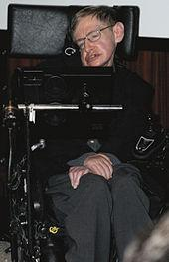
22 (43). Питання на честь 80-річчя від дня народження цього всесвітньо відомого вченого, видатного англійського фізика-теоретика та космолога. Атеїст. Ось – його фотографія у зрілому віці. З юнацтва почав хворіти на невиліковну хворобу: бічний аміотрофічний склероз. І якщо спочатку це виявлялося в легкій незграбності та кількох несподіваних падіннях, то потім його страшенно скрючило. Але він все життя продовжував інтенсивно працювати. Він відомий з праць з дослідження чорних дірок, теоретичної космології, квантової гравітації. Його прах – у Вестмінстерському абатстві в Лондоні, де крім монархів поховані лише найвидатніші люди Великобританії, 15 червня 2018 року поруч із Ісааком Ньютоном і Чарльзом Дарвіном. Його прізвище - .?. .

23 (44). Абревіатура держави, що проіснувала 25 563 дні.

24 (46). Петер, напарник легендарного альпініста Рейнхольда після сходження в 1978 році на Джомолунгму, сказав: «З роками та досвідом я помітив, що великих професіоналів у своїй справі – не важливо, що це: альпінізм чи наука – відрізняють такі якості, як відсутність зарозумілості, стриманість, знання своєї справи, дружелюбність. І лише серед тих, хто тільки й думає, наскільки він добрий, ти можеш зустріти засранців. Але на них не варто зважати».
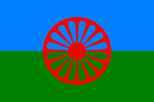
Які прізвища або Петера або Рейнхольда?

25 (48). Народ, у якого ось такий національний прапор:
26 (50). Відомий американський педагог, психолог, письменник Дейл Карнегі (1888 – 1955) сказав ось таке практично очевидне: «Кожна нація вважає себе вищою за інші нації. Це породжує патріотизм та .?. ».

-----
Враховуючи те, що ми, як той Буриданів віслюк, ну ніяк не змогли визначити, яке ж одне з цього набору питань ще потрібно викинути (на нашу думку, всі вони дуже цікаві, пізнавальні), нехай цього разу буде 26 питань. І це дасть вам навіть деяку перевагу в балах перед українцями (див. повні україномовні умови на http://www.h-d.in.ua/events/62-й-захід-50-слів/, перший абзац розділу «ПІДСУМКИ. НАГОРОДЖЕННЯ».

